Lactalis España celebra el liderazgo de Société
con motivo del centenario de la DOP Roquefort
Desde 1925, esta norma ha garantizado la autenticidad y calidad de este exquisito queso de oveja

Desde su creación en 1863, Société®, la marca de queso Roquefort de Lactalis, ha sido pionera en innovación, saber hacer en la transformación de la leche de oveja y actualmente es referente mundial en la producción de Roquefort

Madrid, 7 de abril de 2025 – El queso Roquefort, un emblema culinario francés, celebra el centenario de su denominación de origen protegida (DOP). Desde 1925, esta norma ha garantizado la autenticidad y calidad de este exquisito queso de oveja. Lactalis España celebra el liderazgo de Société®, marca con más de 150 años de historia y actualmente presente en más de 372 millones de hogares, que la sitúa como la marca de fabricante con mayor penetración de mercado a nivel mundial.

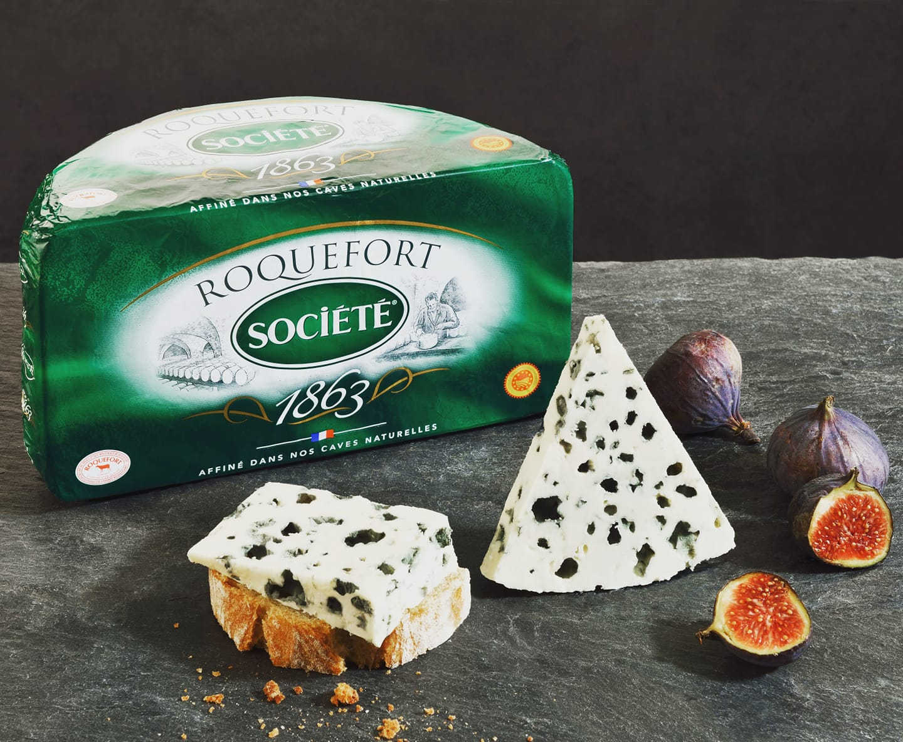

El 26 de julio de 1925 se adoptó la ley "para garantizar la denominación de origen del queso Roquefort (DOP)", una primicia mundial para un producto alimentario. Aunque la denominación es centenaria, el queso Roquefort es mucho más antiguo. Sus huellas se remontan al siglo XI, convirtiéndolo en uno de los patriarcas de la producción quesera francesa junto con el brie, el gruyer y los quesos de Auvernia.

Roquefort es ante todo el pueblo de Roquefort-sur-Soulzon, donde se encuentran todas las bodegas de maduración de las siete casas productoras de este queso. La oveja Lacaune, alimentada con la hierba de la zona, y las cepas de 'penicillium' de las bodegas locales, son esenciales para la identidad del producto.

En las bodegas de Roquefort, bajo la mirada de Yves Combes, jefe y maestro refinador, las piezas de queso descansan en estantes de roble. Aquí, el 'penicillium roqueforti' se desarrolla en las cavidades del queso gracias al aire fresco y húmedo de las fleurinas, fallas rocosas propias de Roquefort.

Roquefort, tercera denominación de origen francesa por volumen

En 2023, 14.336 toneladas de Roquefort salieron de las bodegas del pueblo, siendo la tercera denominación de origen francesa en términos de tonelaje comercializado. Sin embargo, el sector enfrenta una caída estructural del consumo, con una disminución anual del 1% y desde 2021 del 3 al 4%. Los cambios en los hábitos alimentarios y la desaparición de la tradición de la tabla de quesos son factores clave.

El centenario se presenta como un "gran acontecimiento" para impulsar el consumo. Anne-Julia Goutte, directora de marketing de Lactalis AOP & Terroirs, que gestiona Roquefort Société, destaca el lema 'Siempre al día' para este año, buscando nuevas formas de consumo y momentos culinarios.

La exportación, que representa el 28% del mercado, es una vía de recuperación con ventas internacionales en crecimiento. Sin embargo, la situación en Estados Unidos, un mercado histórico, es preocupante debido al aumento de aranceles aduaneros.

Société, referente mundial del Roquefort

Desde su creación en 1863, Société®, parte del grupo Lactalis, ha sido pionera en la innovación y el saber hacer en la transformación de la leche de oveja. Con más de 150 años de historia, Société® es un referente mundial en la producción de Roquefort. Además, es la marca con mayor fidelidad por parte de sus consumidores, lo que refuerza su posición como líder indiscutible del segmento.

Actualmente, Société® es la marca de fabricante líder con un 12,6% de cuota en volumen en el mercado del Roquefort. La marca ha diversificado sus productos y modos de consumo, ofreciendo desde piezas grandes hasta porciones individuales, para disfrutar del sabor auténtico del Roquefort en cualquier ocasión.

Dispone de una amplia gama de formatos para adaptarse a la demanda de los consumidores: venta al corte en mostrador, diferentes pesos de cuñas y abanicos con porciones individuales, pensados para facilitar el consumo en cualquier momento del día. Además, cuenta con un pack diferenciador que incluye un cierre que permite conservar mejor el producto y una base que facilita su colocación vertical en el frigorífico.

En 2013, Société® celebró su 150 aniversario, mientras que su segunda marca, Société Crème®, una versión más cremosa y delicada de este queso, cumplió 50 años en 2011. La innovación y el compromiso con la calidad han sido la piedra angular del negocio, permitiendo a Société® liderar el mercado y ser reconocida dentro y fuera de Francia.

Este compromiso con la excelencia ha sido reconocido en múltiples ocasiones, como demuestra la medalla de plata obtenida por Société Roquefort en el prestigioso World Cheese Awards, un premio que pone en valor la calidad y exquisitez de este queso único.

Roquefort Société, propiedad de Lactalis, se ha marcado dos grandes retos: rejuvenecer la edad media de sus consumidores y animar a la gente a diversificar sus experiencias culinarias cotidianas. En España, Société® ofrece una gama única de productos, desde piezas grandes hasta porciones individuales, para disfrutar del sabor auténtico del Roquefort en cualquier ocasión.

Sobre Lactalis España
Lactalis España es líder del sector lácteo en nuestro país y forma parte de grupo Lactalis, la mayor compañía láctea a nivel mundial. Con presencia en España desde 1983, cuando estableció su primera planta en Vilalba (Lugo), la empresa cuenta con 8 plantas, 6 de ellas en el entorno rural. Lactalis España con más de 2.500 personas, y colabora con más de 1.500 ganaderías, siendo la compañía láctea española con más granjas certificadas en Bienestar Animal por AENOR.

Su compromiso con la calidad, la innovación y la sostenibilidad se refleja en un amplio porfolio de marcas emblemáticas como Puleva, Président, Galbani, Flor de Esgueva, Gran Capìtán, El Ventero, Lauki o Chufi, además de las marcas gestionadas en su joint venture con Nestlé, como La Lechera, Yogures Nestlé, Nescafé Latte o Lindahls, entre otras. Con una visión orientada al bienestar de las personas consumidoras y al desarrollo del sector lácteo, Lactalis trabaja para ofrecer productos cada vez más saludables, seguros y sostenibles.

A nivel global, Lactalis opera en 51 países, con 270 fábricas y un equipo de más de 85.500 personas. Fiel a su compromiso con el medioambiente y la economía circular, ha mejorado la sostenibilidad de sus envases y reducido la huella hídrica y de carbono de su cadena de producción, y alineado sus acciones con los Objetivos de Desarrollo Sostenible de Naciones Unidas.

Más información en la web www.lactalis.es

Para más información
Torres y Carrera
Renata del Valle / Juan Carlos Fité
rdelvalle@torresycarrera.com / jcfite@torresycarrera.com
Tel. 649 99 09 81

Juan Miguel Ramiro. Responsable de Comunicación Externa de Lactalis España.
Tel. 670 86 54 25
Juanmiguel.ramiro@es.lactalis.com

